Čtečky vhodné pro eVýpůjčky eReading
 | eReading.cz 4 Touch Light | C-TECH Lexis (EBR-61) | Energy eReader Pro HD
 | 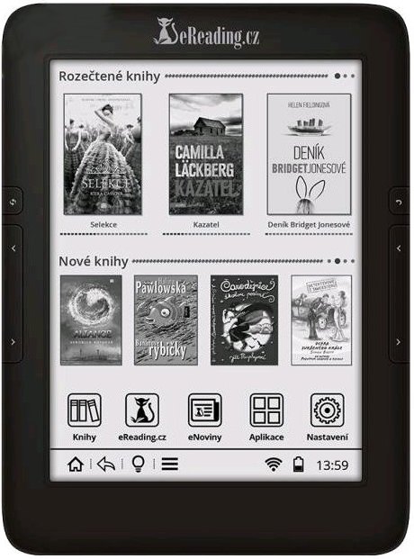 | 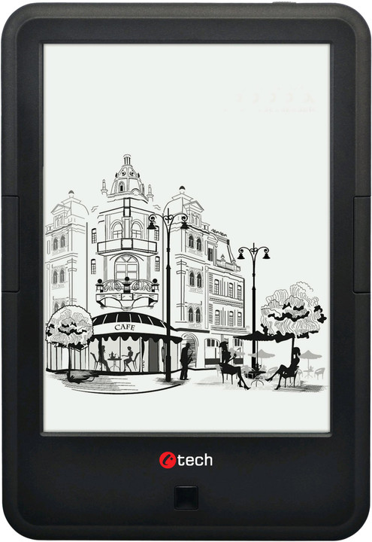 | 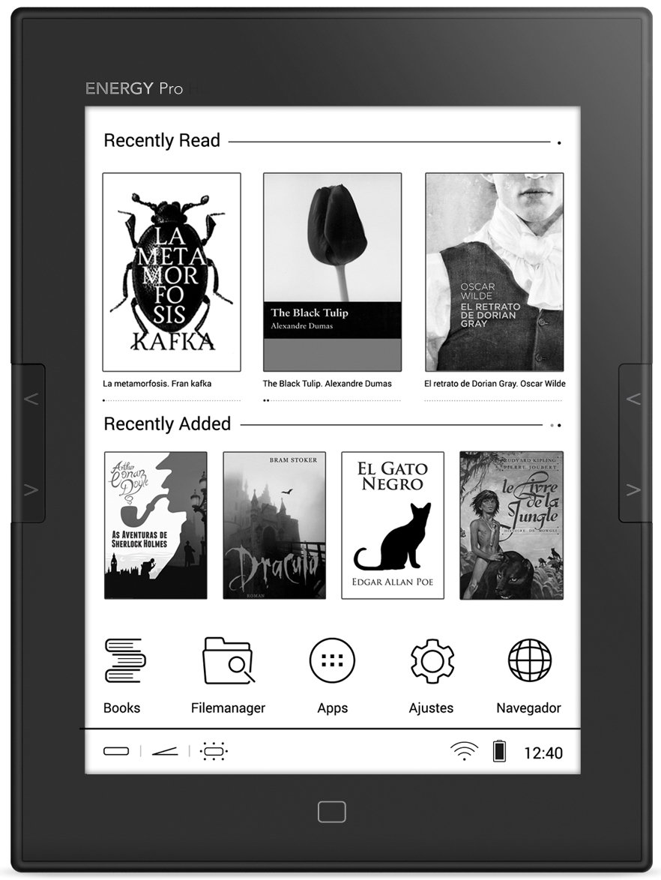
V prodeji | Vyprodáno | Ano | Ano
RAM | 512MB, DDR3L | 512MB, DDR3L | 512MB, DDR3L
Procesor | Rockchip RK3026 | Rockchip RK3026 | Rockchip RK3026
Rychlost | 1000Mhz | 1000Mhz | 1000Mhz
Jádra | Dual-Core ARM Cortex-A9 | Dual-Core ARM Cortex-A9 | Dual-Core ARM Cortex-A9
Grafika | Mali 400 | Mali 400 | Mali 400
Displej | 6" | 6" | 6"
Rozlišení | 1024x758, 212 ppi | 1024x758, 212 ppi | 1024x758, 212 ppi
Barvy | 16 stupňů šedi | 16 stupňů šedi | 16 stupňů šedi
E-ink technologie | Pearl HD | Carta HD | Carta HD
Dotyk | kapacitní | kapacitní | kapacitní
Podsvícení | Ano | Ano | Ano
Kapacita akumulátoru | 2000mAh, lithiová | 1700mAh, lithiová | 2800mAh, lithiová
Interní úložiště | 4 GB | 8 GB | 8 GB
Android | Jelly Bean 4.2.2 | Jelly Bean 4.2.2 | Jelly Bean 4.2.2
Rozměr | 168x118x9mm | 171x117x9mm | 159x117x8mm
Váha | 195g | 195g | 179g
Tlačítka | vypínač, zpět, refresh, 2x kombinované stránkování | vypínač, zpět, stránka dopředu, stránka dozadu | vypínač, domů, 2x kombinované stránkování
Wifi | 802.11 b/g/n | 802.11 b/g/n | 802.11 b/g/n
Audio | - | 3.5mm jack, TTS | -
Zavření | - | Automatické uspání zavřením obalu | -
Google Play | - | Ano | Ano
Výpůjčky | Ano | Nutno doinstalovat | Nutno doinstalovat
Vychází z modelu | Boyue T61 | Onyx Boox C67ML | Boyue T63

 | inkBOOK Classic 2 | inkBOOK Prime
 | 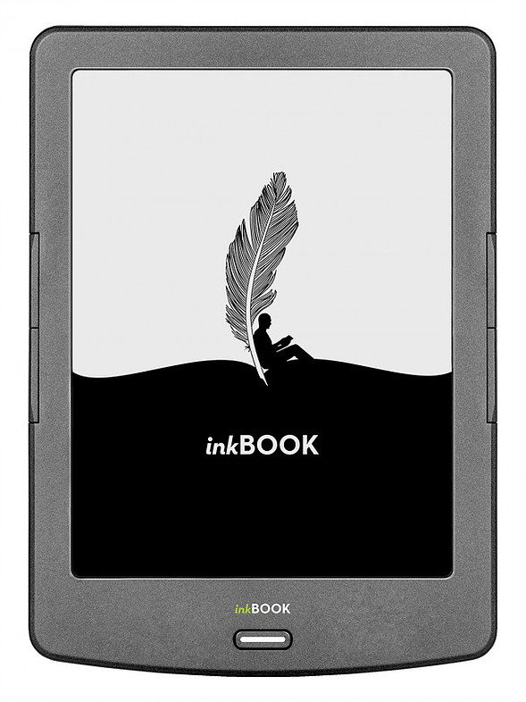 | 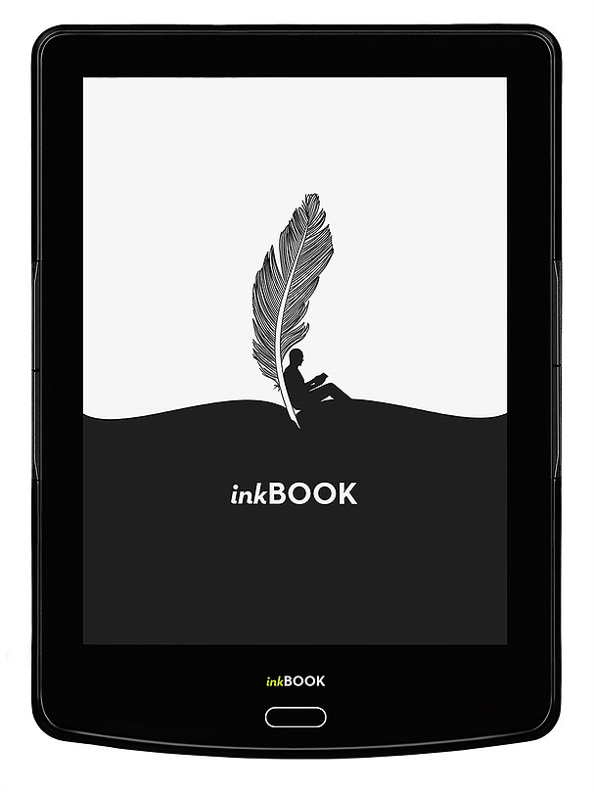
V prodeji | Listopad 2017 | Listopad 2017
Barva | Šedá | Černá
RAM | 512MB | 512MB
Procesor | Dual-Core Cortex A9 | Quad-Core Cortex A9
Rychlost | 1000Mhz | 1600Mhz
Displej | 6" | 6"
Rozlišení | 800×600 pixels (167 ppi) | 1024×768 pixels (212 dpi)
Barvy | 16 stupňů šedi | 16 stupňů šedi
E-ink technologie | Carta HD | Carta HD
Flat Glass Solution™ | Ano | Ano
Rapid Refresh™ Technology | - | ano
Dotyk | kapacitní | kapacitní
Podsvícení | - | Ano
Kapacita akumulátoru | 2000mAh, lithiová | 2000mAh, lithiová
Interní úložiště | 4 GB | 8 GB
Slot paměti: | microSD až do 32 GB | microSD až do 32 GB
Android | Jelly Bean 4.2.2 | Jelly Bean 4.2.2
Rozměr | 159×114×9 mm | 159×114×9 mm
Váha | 153 g | 168 g
Tlačítka | vypínač, zpět, refresh, 2x kombinované stránkování | vypínač, zpět, stránka dopředu, stránka dozadu
Wifi | 802.11b/g/n) | 802.11b/g/n
Bluetooth: | - | Ano
Zavření | - | Automatické uspání zavřením obalu
App Store | Ano | Ano
Výpůjčky | Nutno doinstalovat | Nutno doinstalovat
Podporované formáty: | EPUB, PDF, MOBI, TXT, FB2, HTML, RTF, CHM | EPUB, PDF, MOBI, TXT, FB2, HTML, RTF, CHM

